**В начале большого пути**

**Глава Новгородского района Олег Шахов вручил золотые медали лучшим выпускникам 2021 года.**

В этом году 94 выпускника покидают родные школы в Новгородском районе, девять из них окончили школу с отличными отметками и получили медали особого образца за успехи в обучении. Торжество по случаю вручения золотых медалей происходило в зале районной администрации в присутствии родителей, директоров школ, учителей.

Расскажем немного о главных виновниках праздника.

Ксения Антонова, выпускница Пролетарской школы, принимала участие в стратегической инициативе «Кадры будущего для регионов» с проектом «Удаленный заработок для подростков». Она является членом юнармейского отряда, активист волонтерского движения. Мечтает связать свою жизнь с телевидением.

Ярослав Гаина – выпускник Бронницкой школы. Имеет множество наград в соревнованиях по различным видам спорта. Принимал участие в районных олимпиадах по разным предметам. Несколько лет подряд становился призером районных олимпиад по русскому языку.

Арину Громову, выпускницу Борковской школы, можно назвать гармонично развитой личностью. Она являлась членом школьного отряда «Юных инспекторов движения», дважды побеждала в районных конкурсах «Безопасное колесо». Арина увлекается теннисом и волейболом, имеет много наград за победы в районных и областных соревнованиях. Девушка мечтает стать юристом. На ЕГЭ по русскому языку Арина получила высший балл – 100.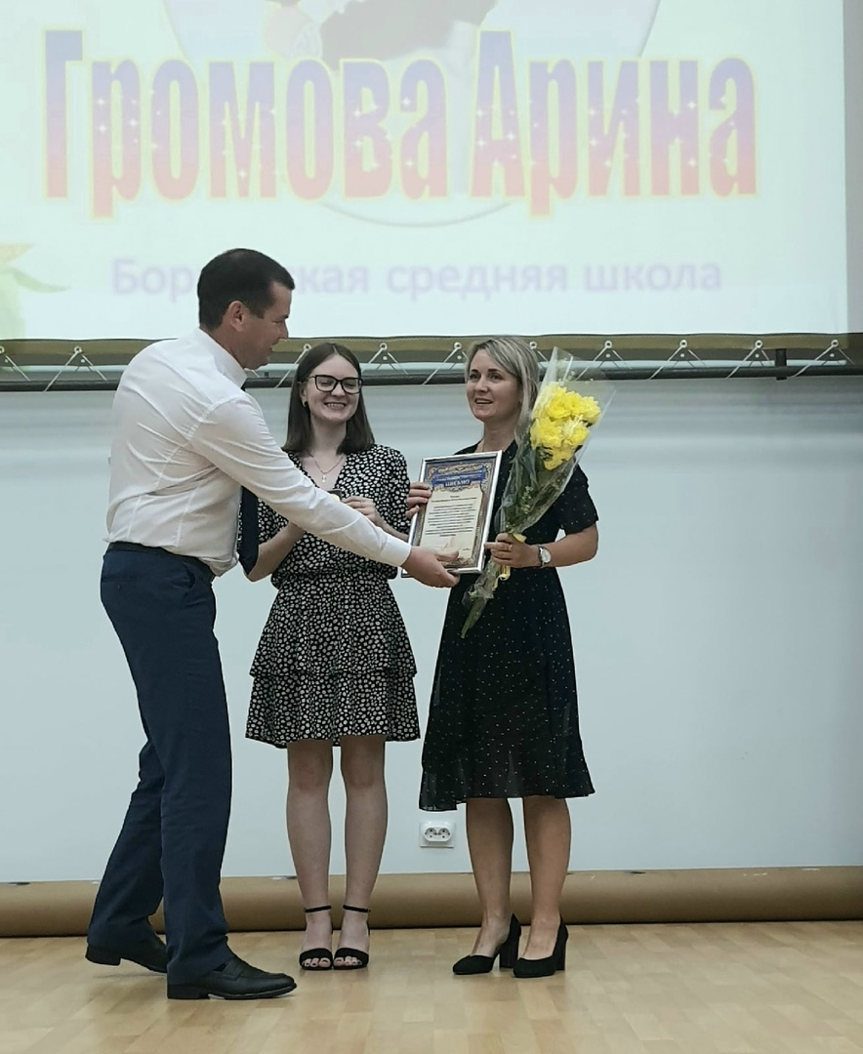

Виктория Ежова из Пролетарской школы – призер районных олимпиад по математике, физике. За достигнутые результаты в учебе и внеклассной деятельности была награждена путевкой во всероссийский лагерь «Орленок». Хочет поступить в Военную академию воздушно-космической обороны.

Софья Захарова, выпускница Панковской школы – победитель муниципального этапа Всероссийской олимпиады школьников по русскому языку, мировой художественной культуре, истории, призер муниципального этапа олимпиады по обществознанию. Планирует стать учителем истории и обществознания.

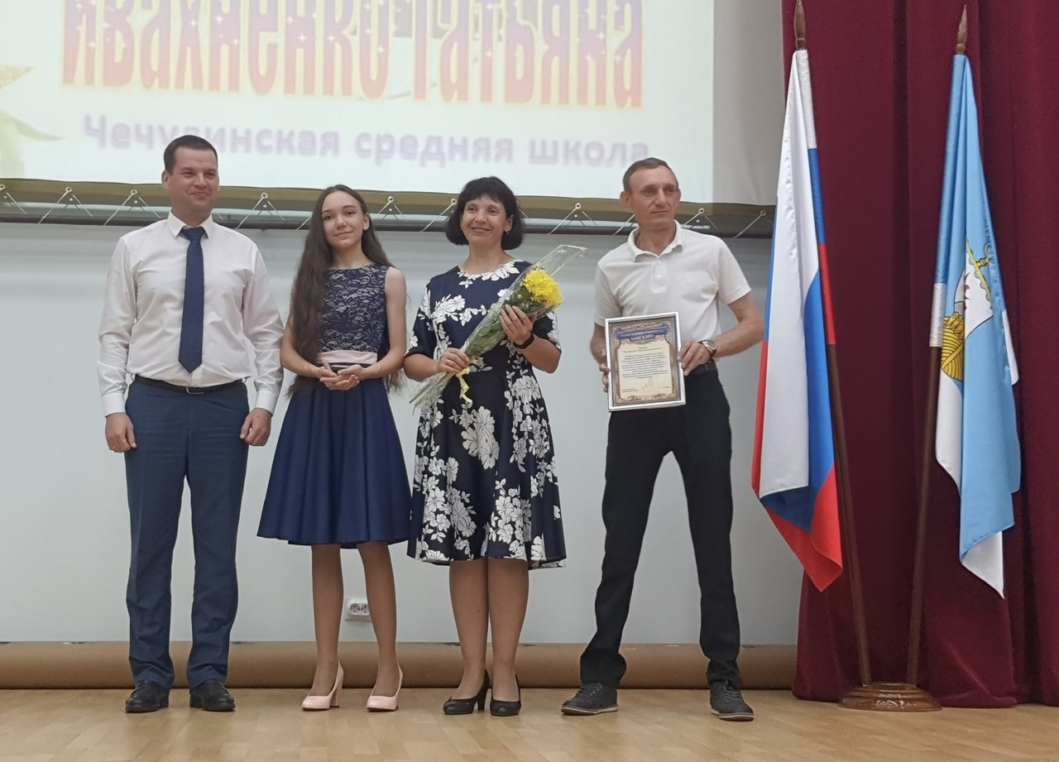

Татьяна Ивахненко из Чечулинской школы в разные годы становилась победителем районного этапа олимпиады школьников по биологии, обществознанию, литературе, русскому языку. Она призер областного этапа олимпиады по биологии. Является победителем районного этапа конкурса чтецов «Живая классика». Планирует связать свою жизнь с экономикой.

Иван Лазарев, выпускник Панковской школы, неоднократно участвовал в региональном этапе олимпиады по английскому языку, истории, русскому языку. Главное увлечение Ивана – изучение английского языка.

Сергей Молчанов, выпускник Пролетарской школы, принимал активное участие в олимпиадах по математике, обществознанию, праву, экономике. Призер областной олимпиады по обществознанию. Являлся участником «Губернаторской школы», организованной в рамках проекта «Кадры будущего для региона».

Татьяна Осипова, выпускница Сырковской школы, является победителем областного этапа олимпиады по избирательному праву. За победу в конкурсе сочинений «Пишу, о чем мечтаю» была награждена поездкой в Международный детский центр «Артек».

В этот счастливый и немного грустный день окончания школы в адрес выпускников прозвучало множество добрых слов и напутствий. Глава Новгородского района Олег Шахов сказал:

– Дорогие выпускники! Сегодня перед вами открыты все двери, у вас есть ум, интеллект, чтобы уверенно начать новый жизненный этап. Пусть вам благоволит удача, желаю вам поступить в те вузы, в которые мечтали поступить. И, конечно, надеемся, что вы вернетесь, и всегда можете рассчитывать на вашу помощь. Мы вами гордимся!

Родители, которые светились счастьем и были горды успехами своих детей, получили благодарственные письма от главы района.

В добрый путь, выпускники! Вы уже доказали, что способны на многое. А впереди вас ждет большая, интересная жизнь.

Ольга ПАРИЦКАЯ

Фото автора